Муниципальное бюджетное общеобразовательное учреждение
«Основная общеобразовательная школа № 4» г.Троицк

«История бумажных кукол»

Выполнила: Егорова Ирина
ученица 4 «А» класса
МБОУ «ООШ № 4»

Руководитель:
Михайленко Ирина Владимировна
учитель начальных классов
МБОУ «ООШ № 4»

г. Троицк Челябинская область
2021 г.

Оглавление
Введение…………………………………………………………  - История возникновения бумажных кукол и их особенности …. | 3  5
- История бумажной куклы ……………………………………….  - Недостатки и достоинства бумажной куклы ………………….. | 5  9
- Как нарисовать бумажную куклу …………………………………  Заключение…………………………………………………………….  Список использованной литературы ………………………………  Приложение……………………………………………………………. | 11  12  13  14

Введение
Кукла – воплощение сокровенного мира детства, когда все вокруг представляется живым и обещающим чудо.
Бумажные куклы для девочек – простая и незатейливая увлекательная игра, известная уже не одному поколению. Несомненно, все девочки любят кукол, и именно поэтому существует великое множество самых разнообразных видов кукол: одних девочки заботливо пеленают и катают в колясках, с другими ходят на прогулки и устраивают кукольные чаепития, есть куклы, которых девочки любят наряжать. Бумажные куклы относятся как раз к последней категории.
Раньше, несколько лет назад у каждой девочки была бумажная кукла, вырезанная из журнала или нарисованная мамой. Этим куклам рисовали разные наряды, от купальников до роскошных платьев. В наше время бумажные куклы уступили место куклам Барби и компьютерным играм. А ведь если вспомнить, то раньше бумажные куклы имели очень большую популярность, начиная с 19 столетия. Их рисовали и раскрашивали вручную, а после, в 20 веке бумажных кукол стали печатать в типографиях с большим набором одежды.
В настоящее время на смену рисованным бумажным куклам пришли фабричные. Всё реже и реже девочки обращаются к бумажной красавице.
Цель работы изучить историю появления бумажных кукол, выяснить их особенности и рассказать об этом моим сверстникам.
Задачи исследования:
1. Изучить историю появления бумажной куклы.
2. Изучить недостатки и достоинства бумажной куклы.
3. Создать свой набор бумажных кукол.
Объектом и предметом моего исследования является бумажная кукла и ее особенности.
Актуальность данной темы в том, что настоящее время бумажные куклы вновь стали востребованными.
Гипотеза: бумажные куклы оставались и остаются не только игрушкой, но и развивают фантазию и художественный вкус.
В ходе исследования использованы следующие методы: анализ информации сети Интернет по данной теме; беседа; анализ результатов, обобщение полученных данных.
Практическая значимость – моя работа может пробудить интерес у сверстниц именно к бумажной кукле, выполненной своими руками, с фантазией и с какими-то неординарными находками и решениями.

ГЛАВА I. ИСТОРИЯ ВОЗНИКНОВЕНИЯ БУМАЖНЫХ КУКОЛ И ИХ ОСОБЕННОСТИ

  - История бумажной куклы
Куклы из бумаги с одеждой - отличная игра для маленьких девочек. Бумажная кукла – это распечатанная на бумаге двухмерная фигурка, к которой прилагается комплект одежды. Вырезать шаблон бумажной куклы не составит труда, а сколько можно придумать для нее нарядов!
История бумажной куклы уходит далеко в прошлое.
Откуда и когда пришла к нам эта игра — не может точно сказать никто. Известно, что в XVII веке задолго до первого журнала мод в Европе, кроме кукол Пандор, появляются красочные листы с нарисованным на нем богатым гардеробом светской дамы. Через 100 лет вспомнили об этих листах, и в Англии становится популярной плоская картонная кукла с гардеробом. У нее было 6 комплектов одежды — для всех случаев жизни и всех сезонов. Их можно было менять. В XVIII веке бумажных кукол использовали лишь модистки, которым было удобно при помощи этих доступных недорогих кукол, демонстрировать новые модели шляпок и одежды.
Вскоре бумажным куклам стали придавать черты популярных исторических персонажей, известных людей, актрис. Появляются куклы-портреты балерин, королев, литературных персонажей (рисунок 1). Оригинальную силуэтную куклу предложил знаменитый датский сказочник Ганс Христиан Андерсен.
Первый промышленный выпуск бумажных кукол датируется 1810 годом. Известная британская фабрика выпустила набор для вырезания под названием «Little Funny» (рисунок 2). Публика приняла идею с интересом, и процесс был поставлен на поток. Ровно через два года вышла американская версия бумажных кукол под названием «История и приключения Маленького Генри». Примечательно, что данная версия игры была рассчитана на детей обоих полов.
Успех первых выпусков «бумажных историй» стал началом массового производства альбомов с различными фигурками для вырезания. Фабрики из разных стран занялись выпуском альбомов для бумажного моделирования с разнообразными фигурами для вырезания. Одни предлагали вырезать одежду и куклу, другие – собрать героев по частям с нуля.
В 1830-х годах американская фирма McLoughlin Brothers создала множество доступных по цене детских бумажных кукол и одежду для вырезания. Куклы с одеждой продавались всего за несколько центов, а потому стали доступны для большинства девочек (рисунок 3).
Следом за McLoughlin Brothers бумажных кукол стали печатать и другие компании. Правда, не вся их продукция имела демократичные цены. Например, куклы от немецкой компании Raphael Tuck & Sons Publishing Co. были весьма дорогими, ведь они печатались на плотной бумаге, в превосходном качестве и упаковывались в красочные коробки-конверты.
В России бумажные куклы появились в конце девятнадцатого века и быстро завоевали любовь всех девочек. В период войны было не до кукол, и бумажными куклами никто не занимался. Зато после войны, куклы вновь вернулись и сыграли важную роль, ведь всюду была разруха, не хватало самого элементарного, в том числе игрушек для детей, а производство бумажных кукол можно было наладить очень быстро и с минимальными вложениями.
В СССР была великая идея, но не хватало элементарных вещей, в том числе детских вещей, детских игрушек. Поэтому бумажные куклы с одеждой были самой доступной радостью для маленьких советских девочек.
Куклы выпускались в специальных книжечках, а также печатались в журналах. Прежде всего, детских, типа «Веселые картинки», а также в журналах для женщин «Работница», «Крестьянка» (рисунок 4 – 6). Стоили такие наборы от 26 до 28 копеек. Такая цена была доступна всем, кто хотел её иметь и играть такой куклой.
Коллекцию кукол составляли не только вырезки из журналов, альбомов, но и собственные творения.
Родители вместе с детьми сами рисовали кукол, а к ним - целый ворох разнообразных нарядов. Девочки с бумажными куклами играли «в семью», ходили со своими куклами друг к другу в гости. Разыгрывали с помощью бумажных кукол сюжеты из реальной и выдуманной жизни людей.
Очень популярна была модель куклы Барби, как среди детей, так и коллекционеров. Версия бумажной куклы Барби и ее сестры, очень хорошо продавались в 1970-ых.
Позже бумажные куклы стали продаваться в виде книг, из которых нужно было по контурам вырезать и саму куклу, и ее наряды. Были и такие альбомы, где для бумажной куклы можно было изготовить мебель и создать необходимый интерьер. Это очень способствовало развитию художественного вкуса и приобщению детей к будущей профессии модельера.

Какими бывают куклы?
Существует несколько видов бумажных кукол:
- Коллекционные. Как правило, это изображения различных личностей. Для игр они почти не используются.
- Пупсы. Эти куклы обычно большие; чаще всего их делают на картоне, так как они предназначаются самым маленьким.
- Стандартные. Это обычные куклы, которые были у каждой советской девочки. Они присутствуют на прилавках и по сей день.
- Барби. Изящная талия, длинные ноги и шикарные волосы. К таким куклам обычно прилагаются самые красивые наряды для вырезания.
- Принцессы. Чаще всего это известные диснеевские персонажи. Для них вырезаются стандартные узнаваемые костюмы.
- Популярные современные герои.
Конечно, наборы для вырезания могут быть и другими; это лишь условное деление. Однако большинство кукол можно классифицировать именно в эти группы.
Прошло более 150 лет, но эти игрушки и сейчас остаются актуальными.
Изучая историю бумажных кукол, можно сделать вывод, что, создавая кукол, каждый сможет проявить себя и как художник-модельер и как конструктор-дизайнер. Потребуется для этого немногое: альбомные листы, цветная и тонированная бумага, клей, ножницы, цветные карандаши, краски или фломастеры. Можно своими руками построить красочный бумажный мир: кукле с гардеробом необходимо жилище, она захочет погулять в городе, где живут другие бумажные обитатели, сходить в гости к другой кукле. Для этого ей потребуется разная одежда и аксессуары, предметы мебели, транспорт. Все это можно создать самому.

1. 2. Недостатки и достоинства бумажной куклы
Бумажные куклы по-прежнему с нами и не собираются уходить в историю, ведь у них есть много достоинств!
Одним из главных достоинств бумажной куклы является ее легкость и изящность.
Для бумажных кукол можно создавать бесчисленное множество нарядов. Это не потребует от вас много времени, а с точки зрения денег – и вовсе доступное, не требующее финансовых вложений хобби.
Создание нарядов для бумажной куклы – это настоящий полет творчества, в котором вы можете попробовать себя в роли дизайнера одежды. Впрочем, на первых порах можно просто перерисовывать одежду с бумажных глянцевых журналов и с модных порталов интернета.
Куклу можно создать без волос, тогда помимо нарядов вы также сможете менять ей прически, изготавливая парики.
При желании для вашей любимой бумажной куклы несложно создать целый мир – дом, дачу, машину, офис, или даже прислугу. При этом бумажная принцесса, даже если у нее есть свой дворец, не займет много места в квартире. Ее можно хранить в объемной папке, а для обычных пластиковых кукол, если у них есть собственный дворец, придется отделить угол в комнате, или комнату целиком.
Но есть одно, но: подобные бумажные игрушки недолговечны, даже, если приклеены на плотный картон. Их нельзя купать, садить или накормить (как, например, настоящих пупсов).

Свои выводы я оформила в виде таблицы.

Достоинства | Недостатки
бумажная кукла легкая и изящная | бумажные куклы недолговечны
можно создавать бесчисленное множество нарядов | быстро мнутся и приходят в негодность
не займет много места в квартире | для создания гардероба требуются навыки рисования
создание нарядов для бумажной куклы – это настоящий полет творчества и фантазии | бумажную куклу нельзя усадить, поменять ей позу
для бумажной куклы несложно создать целый мир – дом, дачу, машину, офис

Несмотря на недостатки, бумажная кукла все равно остается любимой игрушкой детей. Чтобы сделать ее прочнее, можно наклеить на картон. Если нет навыков рисования, можно вырезать и копировать одежду из разных модных журналов.

ГЛАВА II. КАК НАРИСОВАТЬ БУМАЖНУЮ КУКЛУ
Конечно, теперь в магазине можно купить любую куклу, к ней комплект одёжек: вырезать, одеть и играть себе по готовым шаблонам. А сами?
Этапы изготовления бумажной поделки (рисунок 7 – 10).
1) Берём белый картон и на нём нарисуем контуры куклы. Заготовка. На ней наметим лицо, волосы… Не нажимайте на карандаш, линии должны быть еле заметны, чтобы по необходимости их можно было стереть. Раскрасьте.
Вырезаем куклу, обязательно на ней надо нарисовать красивое нижнее бельё. Теперь можно готовить одежду.
2) Заготовки одежды очерчивают по контурам вырезанной куклы-шаблона. Для этого стоит только приложить куклу к листу и придать будущей одежде нужные длину и ширину. А можно вырезать из журналов одёжки и примерять на куколку.
3) На одеждах надо делать отвороты-застёжки, на них мы и будем крепить все детали гардероба. Эти крепления должны находиться на плечах, в районе локтей, талии и икр.
4) Подставка для куклы. Она ведь и стоять ещё должна. Это можно сделать из картонного кружка или прямоугольника, его просто вырезаем и клеим к ногам куклы.

Заключение
В ходе исследования я изучила литературу по истории возникновения бумажных кукол, научилась создавать свои модели бумажных кукол.
В современной игровой культуре бумажная кукла представлена и востребована, в основном, как игрушка-самоделка, к которой обращаются в детстве, практически все, особенно в возрасте 7-12 лет, что связано с возможностью реализовать свою фантазию, проигрывать житейские сценки взрослой жизни, создавать свои собственные игры.
Я думаю, что гипотеза полностью подтвердилась. Бумажная кукла учит детей аккуратности и бережливости, развивает художественный вкус, позволяет свободно фантазировать и тут же воплощать свои мечты с помощью бумаги и ножниц.
Прошло более 150 лет, но эти куклы и сейчас остаются актуальными.

Список использованной литературы

Алые паруса. Проект для одаренных детей. [Электронный ресурс] /Исследовательская работа «История бумажной куклы». – 2018. - Режим доступа: https://nsportal.ru/ap/library/khudozhestvenno-prikladnoe-tvorchestvo/2018/08/07/issledovatelskaya-rabota-istoriya

Бумажные куклы из советского детства [Электронный ресурс] / Блог. – 2009. - Режим доступа: http://blog.katichka.ru/?p=819

Детские странницы. История бумажной куклы. [Электронный ресурс] /Статья/ - 2014. - Режим доступа: http://childpages.ru/istoriya-bumazhnoj-kukly/

Любимая кукла. История бумажной куклы. [Электронный ресурс] /Статья/ - 2010. - Режим доступа: http://superkukolki.ru/istoriya-bumazhnoj-kukly/

Любимая кукла. Как обставить кукольный дом? [Электронный ресурс] /Статья/ - 2011. - Режим доступа: http://superkukolki.ru/kak-obstavit-kukolnyj-dom/

Российский Сервис. Бумажные куколки [Электронный ресурс] / Дневник .-2009. - Режим доступа: http://www.liveinternet.ru/users/3430230/post116878729

human INSIDE История бумажных кукол. [Электронный ресурс] /Статья/ - 2019. - Режим доступа: https://humaninside.ru/za-uglom-istorii/52715-istoriya_bumajnyih_kukol_.html

Fanclastic. Бумажные куклы: 1831 – наше время. [Электронный ресурс] /Статья/ - Режим доступа: https://fanclastic.ru/istoriia-konstruktorov/167-bumazhnye-kukly.html

Приложение

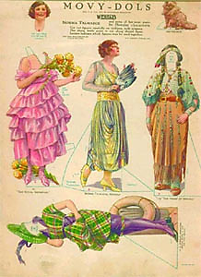

Рисунок 1 – Набор одежды актрисы немого кино Нормы Талмэдж из женского журнала 1919 года

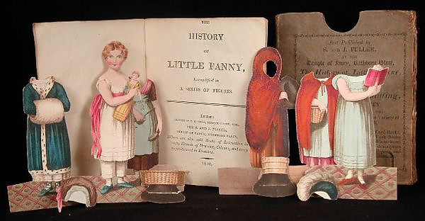

Рисунок 2 – Первая отпечатанная кукла с одеждой Малышка Фанни («Little Funny»). 1810 год

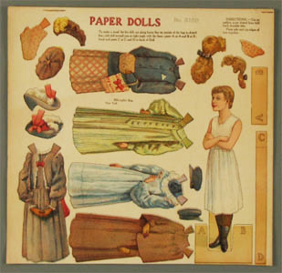

Рисунок 3 – Бумажная кукла McLoughlin Brothers. 1830-е годы

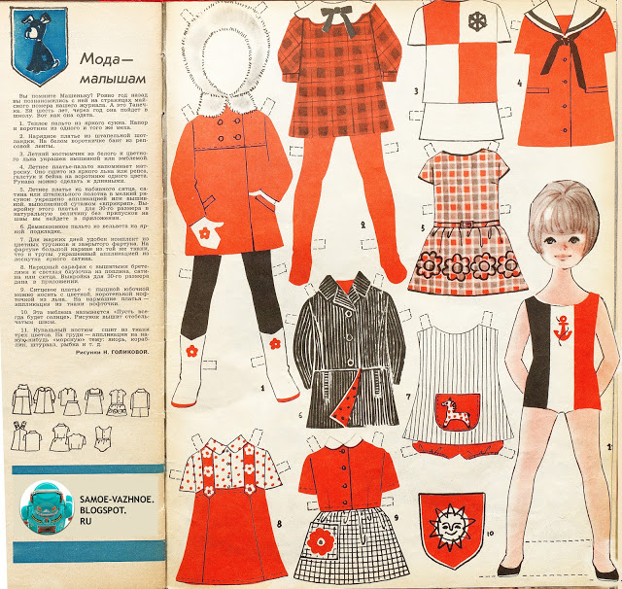

Рисунок 4 – Журнал "Работница" № 5, 1967 год.

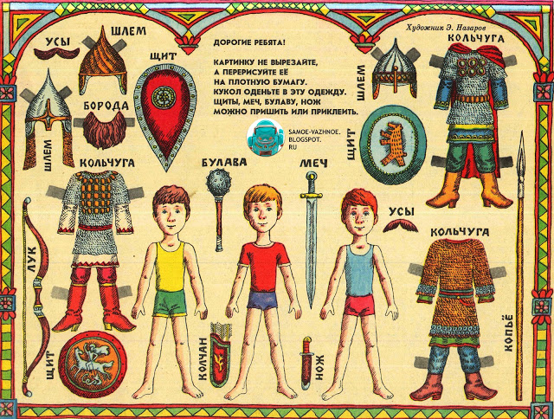

Рисунок 5 – Журнал "Весёлые картинки" № 9, 1980 год.

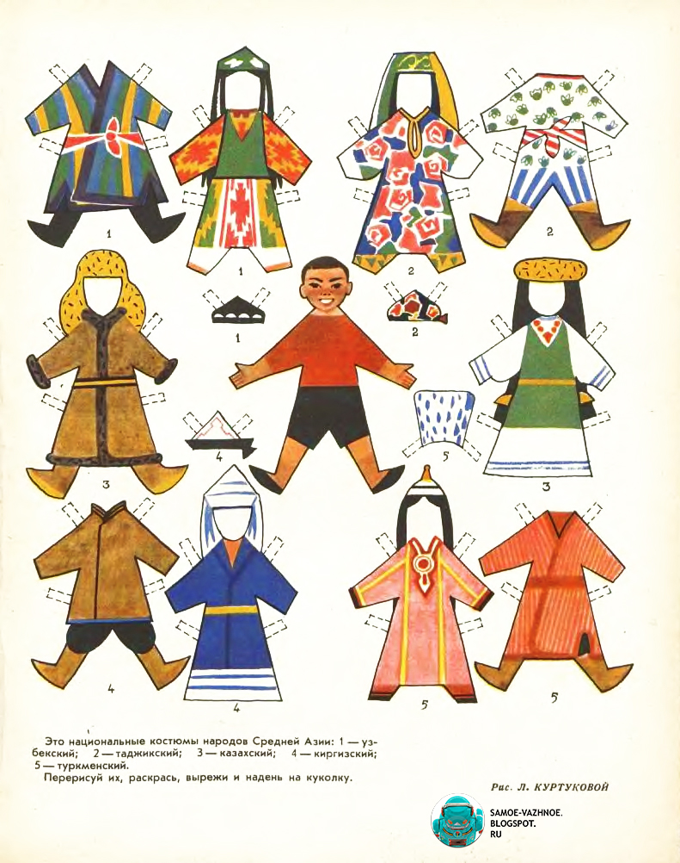

Рисунок 6 – Журнал "Мурзилка" № 8, 1960 год.

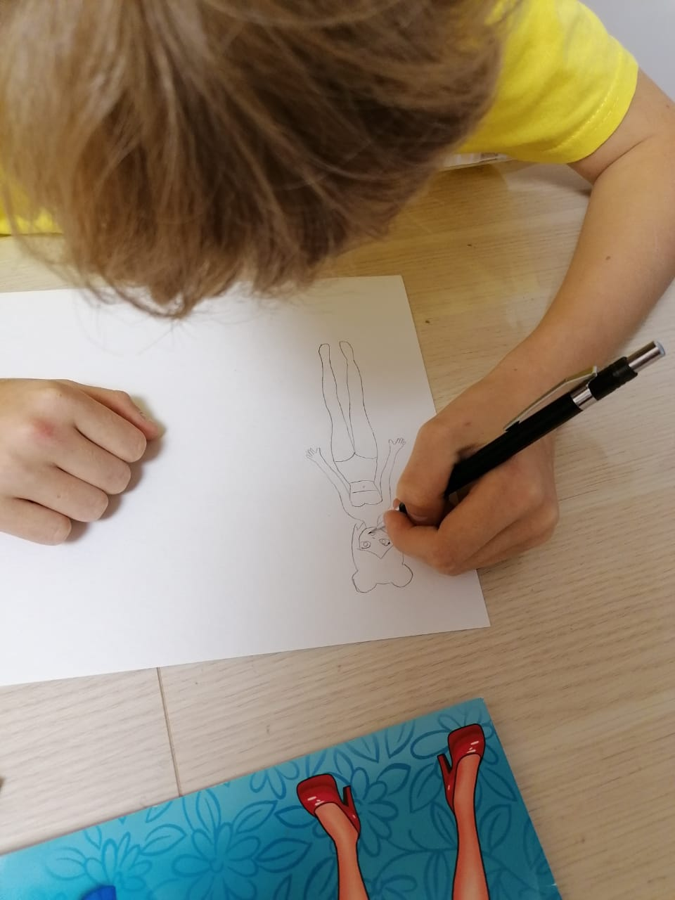

Рисунок 7 – Нарисуем контуры куклы.

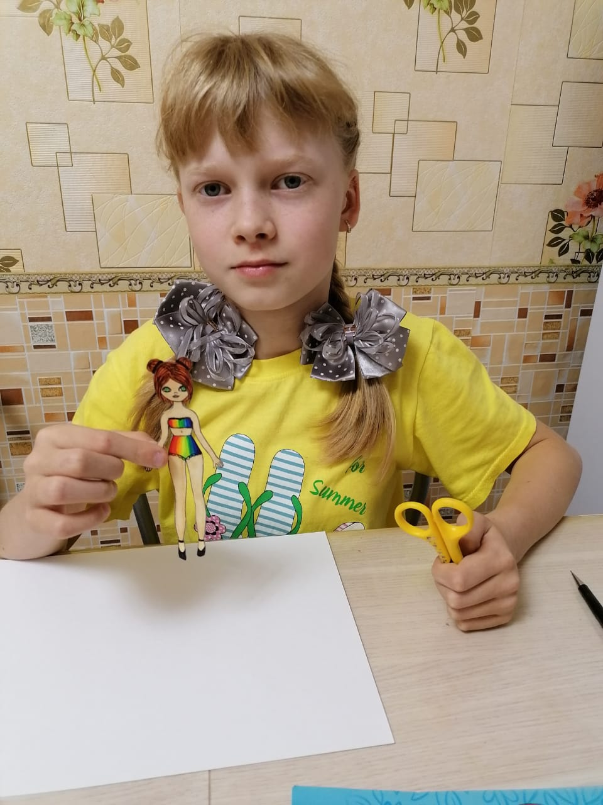

Рисунок 8 – Вырезаем куклу

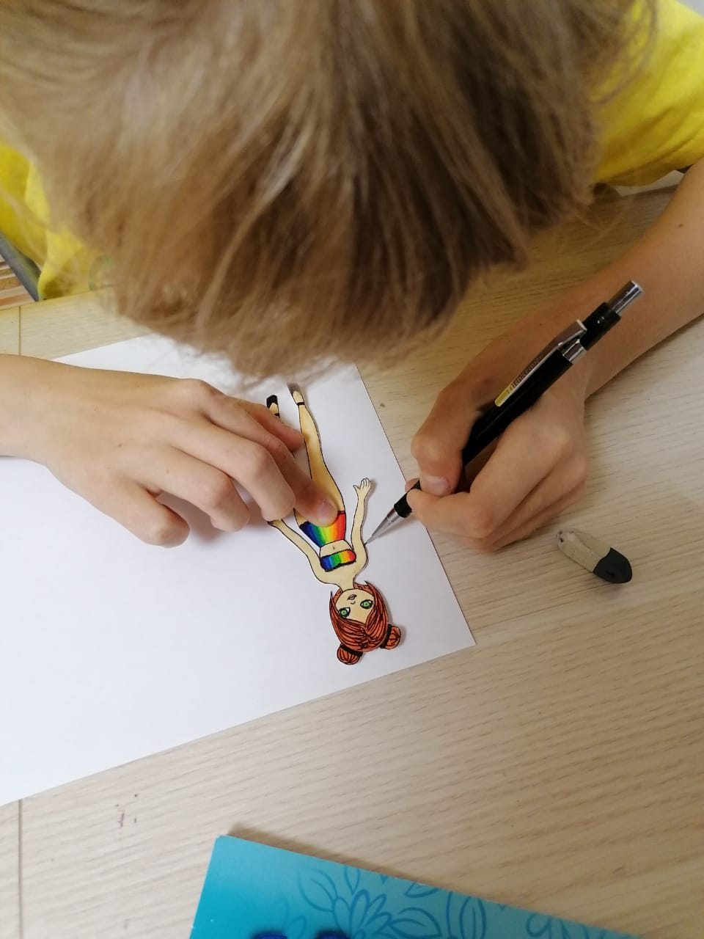

Рисунок 9 – Очерчиваем по контурам вырезанной куклы-шаблона.

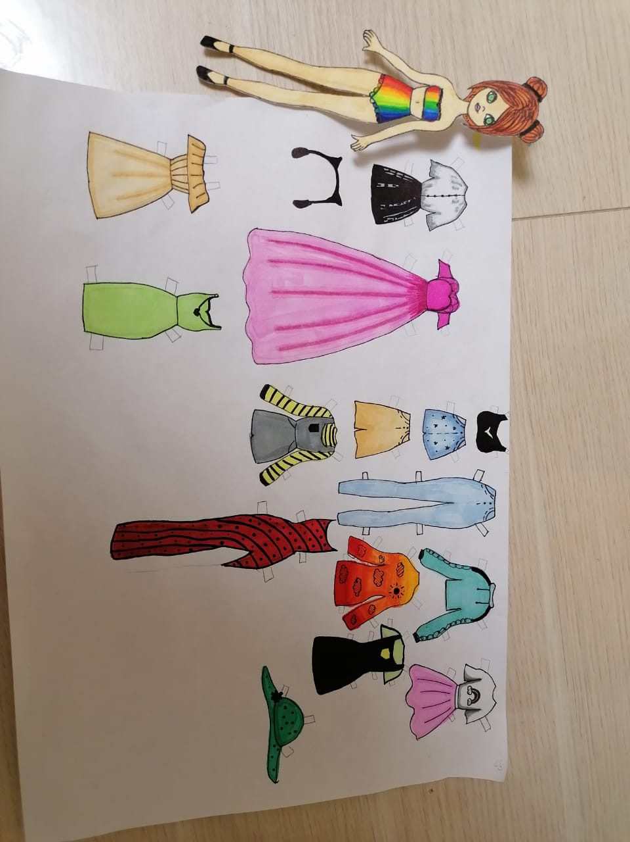

Рисунок 10 – На одежде надо сделать отвороты-застёжки. Раскрасить. Можно играть.

